**INF Aufgabe, Seite 279**

## 1.1

## Assembly

Ist das Ergebnis der Commpelirung in die Intermediat Language. Kann in Form von .exe, .dll sein ohne CLR kann so eine Datei in .NET nicht gestartet werden

## Manifest

**Beschreibung/Regelwerk in form von Metadaten**

Enthalten alle Metadaten, die zum Angeben der Versionsanforderungen und der Sicherheitsidentität der Assembly erforderlich sind, sowie alle Metadaten, die zum Definieren des Bereichs der Assembly und zum Auflösen von Verweisen auf Ressourcen und Klassen erforderlich sind.

## Assambly Cache

**Der globale** **Assemblycache speichert Assemblys, die speziell dafür bestimmt sind, von mehreren Anwendungen auf dem Computer gemeinsam genutzt zu werden.** Jeder Computer, auf dem die Common Language Runtime installiert ist, verfügt über einen computerweiten Codecache, der als Global Assembly Cache bezeichnet wird.

# 1.2

Maschinen Code

|

Assembler

|

ALGOL60 / LISP / FORTRAN /COBOL

|

SIMULA / ALGOL68 / BASIC / PL1

|

SMALTALK-80 / C / PASCAL / PROLOG

|

ADA / MODULAR-2

|

EIFFEL / C++ / OBERON / MODULAR-3

|

JAVA / C#

## 1.3

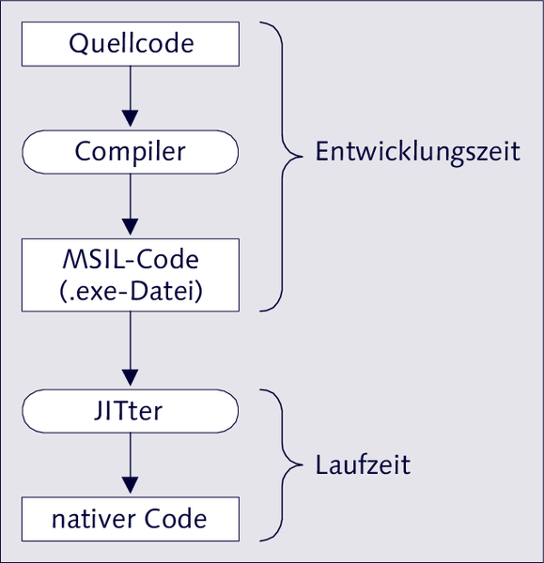

Quellcode -> Compiler -> MSIL-Code (.exe/.dll) -> Just in Time Compiler -> Nativer Code